Классный час

Тема: «Поговорим о здоровье»
Цели:
- помочь ребятам осознать ценности здоровья;
- дать необходимые сведения о сохранении здоровья в игровой форме;
- научить полезным навыкам мобилизации организма.
Инвентарь: бумага, цветные карандаши, фломастеры, мультемидийный проектор, компьютер.

Ход занятия.
- Организационный момент.

- Сообщение темы занятия.
- Сегодня мы с вами поговорим о здоровье. Русская пословица говорит: «Береги здоровье смолоду». На наше здоровья влияют многие причины: мы дышим не совсем чистым воздухом, пьем не совсем чистую воду, едим «искусственные» продукты. Как утверждает Всемирная организация здравоохранения, здоровье человека лишь на 10% зависит от качества медицинского обслуживания, на 20% определяется наследственностью, на 20%- состоянием окружающей среды и на 50% оно определяется образом жизни. Здоровье сохранить очень трудно. Однако многое зависит от нас. Давайте поразмышляем:
  - Что такое здоровье?
  - Как вы думаете, почему люди должны уделять внимание своему здоровью?
  - Как вы относитесь к своему здоровью? (4-5 минут)
- Основная часть

Девяносто девять процентов счастья - это здоровье». Значит, если мы хотим быть счастливыми, мы должны вести здоровый образ жизни. А что такое здоровый образ жизни, мы попробуем выяснить вместе с нашими старыми знакомыми: Винни-Пухом, Кристофером Робином, Кроликом, осликом Иа-Иа и другими жителями Заповедного Леса. Давайте послушаем, что же происходит у наших друзей.

Болезни Винни-Пуха

Однажды утром Кристофер Робин позвонил в звонок домика под именем Сандерс. Помните, кто в нем живет? Вы абсолютно правы, в этом домике живет Винни-Пух. Только почему-то Кристоферу Робину никто не открыл дверь.
- Странно, - подумал Кристофер Робин, - сегодня солнечный замечательный денек, и я так хотел позвать Пуха, погулять на Пуховой опушке. Куда он мог запропаститься? Тем более скоро уже одиннадцать часов, а в это время медвежонок всегда завтракает во второй раз. Может, он пошел к своему другу Пятачку? Пойду поищу его.
Впрочем, долго искать Винни-Пуха мальчику не пришлось. Он едва не споткнулся о медвежонка, который сидел на пеньке посреди колючих кустарников. Подперев голову лапой, Пух грустно смотрел куда-то вдаль.
- Винни! - позвал Кристофер своего друга.
Но медвежонок даже не обернулся, продолжая что-то ворчать себе под нос. Кристофер Робин прислушался. Это была не шумелка, не пыхтелка и даже не ворчалка.
- Пух, - еще раз окликнул мишку мальчик. - Что с тобой?
- Холодно... мне холодно и скучно... - ответил медвежонок.
- Холодно? - удивился мальчик. Но ведь сегодня теплый замечательный денек. Может, ты заболел?
Но Винни-Пух молчал. Тогда Кристофер Робин решил попробовать последний ход:
- Винни-Пух, у меня дома есть целый горшочек меда!
Даже это известие не обрадовало Винни-Пуха. Не иначе Винни серьезно заболел. Мальчик подхватил медвежонка на руки и побежал к себе домой, чтобы попросить маму помочь ему вылечить друга.
Мама Кристофера Робина посадила Винни-Пуха на высокую табуретку и строго сказала:
- Так, Пух, давай разберемся, что с тобой случилось.
- Ничего не случилось, - проворчал медвежонок, - просто я не вижу солнышка (а вы-то помните, что был теплый летний денек) .
- Все ясно. Твое солнышко заслонили вредные тучки, которые нам нужно срочно разогнать. А сделать это можно только в том случае, если мы будем знать, какие это тучки. Отвечай мне честно, ты сегодня делал зарядку?
- Нет, я вчера очень поздно лег спать, потому что смотрел по телевизору фильм ужасов. Утром мне было лень даже просыпаться, и зарядку я не делал.
-А что ты ел на завтрак?
-Только банку сгущенки, горшочек меда и четыре или пять пачек песочного печенья. И больше ничего...
- Что еще тебя огорчило? - продолжала спрашивать мама Кристофера Робина,
- Я поссорился с Пятачком... и с Иа-Иа... и с Тигрой, - грустно вздохнув, сказал медвежонок.
- А вчера ты с ними гулял, вы играли вместе?
- Нет, я не гуляю с ними. Мой дядя прислал мне приставку, я уже два дня в разные игры с компьютером играю.
- А стихи ты когда последний раз сочинял?
Но медвежонок лишь еще раз печально вздохнул.

Учитель. Давайте вместе подумаем. Что медвежонок сделал неправильно? Какие вредные тучки закрыли его солнышко?
Дети отвечают; каждая вредная тучка подписывается и прикрепляется на солнышко, например:
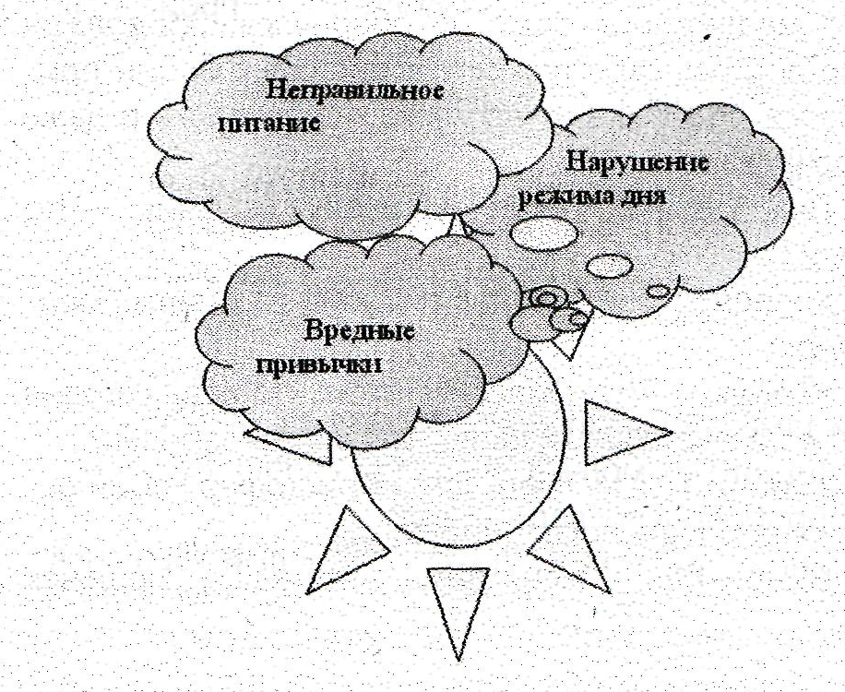

Давайте все вместе попробуем вылечить нашего друга. А чтобы разогнать вредные тучки, нам предстоит выполнить очень сложные задания. Вы готовы?

Азбука здоровья

Задание: составить «азбуку здоровья» и записать ее на специальных листах. Например;
• А- антибиотики;
• Б - больница;
• В-витамины; врач;
• З - зарядка;
• П- питание и т.д.

Комментарий: работа проходит по группам в течение 3 минут плюс 2 минуты на оглашение результатов. Каждой группе выдается лист бумаги, на котором написаны буквы. В зависимости от возраста ребят и построения занятия их может быть от пяти до десяти. Буквы могут повторяться. По истечении времени каждая группа зачитывает свою «азбуку здоровья». Прежде чем предложить ребятам составить азбуку, попробуйте составить ее сами, чтобы определить, какие буквы следует исключить из списков. Результаты этого задания не обсуждаются.

Учитель: Здоровье во многом определяется количеством и качеством пищи. Современный рацион питания большинства определяется большим употреблением продуктов, содержащих много углеводов. Результат – переедание и ожирение.

Презентация «Правильное питание» (5 минут)

Учитель: необходимо добавить, что к компонентам здорового образа жизни относится еще и двигательная активность (не менее 30 минут в день). Она улучшает работу всех жизненно важных органов. Без физической нагрузки не может быть здоровья. Самые полезные и доступные виды спорта: плавание, езда на велосипеде, гимнастка, походы и др. Ребята подготовили рисунки, на которых изображены их любимые виды спорта.

(Защита рисунков) (5-7 минут)

Врачебные советы

Задание:
• Придумать 10 полезных советов медвежонку: «Чтобы быть всегда здоровым». (1 команда)
• Составить правильное меню для Винни-Пуха (2 команда)
• Придумать комплекс упражнений утренней зарядки (3 команда)
Винни-Пуха.
Комплекс №1 «Гномы»
«Утром гномы в лес пошли» - Энергичная ходьба на месте.
«По дороге гриб нашли» - наклон вперед, выпрямиться, руки на пояс.
«А за ним-то -раз, два, три» - наклоны туловища из стороны в сторону.
«Показались еще три!» - руки в стороны, затем вниз.
«И пока грибы срывали», - наклоны вперед, руки к полу
«Гномы в школу опоздали» - руки к щекам, горестно покачивая головой из стороны в сторону.
«Побежали, заспешили» - бег на месте
«И грибы все уронили!» - присесть.

Комплекс №2 «Кот Тимоша»
«Кот Тимоша жил на крыше» - руки поднять вверх
«Ниже, в доме, жили мыши» - наклон вперед, руками дотронуться до пола
«По стене взбирались мыши, не боясь кота на крыше» - руками «шагать» от голеностопа вверх по голени к коленям и по бедру
«Караулил кот мышей, вынув пробки из ушей» - руки к ушам, прислушаться
«Он готовил мышеловки» - ладони захлопнуть («мышеловка»)
«Но мышата были ловки» - попрыгать на месте, руки на пояс
«Спрятавшись за спину Тишки, в прятки с ним играли мышки» - ладони перед лицом,
выглядывать из-за них то с одной, то с другой стороны.

Комплекс №3 «Огород»
«Повторяй за мной зарядку.
В ней звук «Т» пришел на грядку» - шаги на месте
«Тыква вот, а вот томат» - вытянуть руки влево, вправо.
«Здесь капуста, здесь - салат» - наклониться к левой ноге, затем к правой.
Выпрямиться
«Тмин, картошка, артишок» - руки на пояс, к плечам, вверх.
«И петрушки корешок» - руки опустить.
«Все, что вырастили мы» - развести руки в стороны.
«Будем есть мы до весны» - руки вниз, выпрямиться.

Комплекс №4 «Индюк»
«Ходит по двору индюк среди уток и подруг» - ходьба на месте;
«Вдруг увидел он грача» - остановиться, удивленно посмотреть вниз; «Рассердился, сгоряча затопал» - потопать ногами;
«Крыльями захлопал» - руками похлопать себя по бокам;
«Весь раздулся словно шар» - руки на пояс, надуть щеки;
«Или медный самовар» - сцепить округленные руки перед грудью;
«Затряс бородою» - помотать головой, «поболтать» как индюк;
«Понесся стремою» - бег на месте.

Время на выполнение заданий -до 7 минут, выступления групп-до 3 минут.

Комментарий; по ходу выполнения заданий вредные тучки с солнышка снимаются.

Учитель продолжает чтение рассказа про Винни-Пуха и его друзей.

- Смотри, Пух, тучки с твоего солнышка совсем разбежались. А хочешь, я научу тебя и всех ребят делать волшебные оживлялки? И если тебе когда-нибудь еще станет грустно или вредные тучки заслонят твое солнышко, ты устанешь или не захочешь выполнять трудную работу, делай их, и настроение твое обязательно поднимется, - сказала мама Кристофера Робина.
- И это очень важно не только для тебя, но и для твоих друзей и для всех, кто находится вокруг тебя -сказал Кристофер Робин. - Ведь каждый из нас живет в обществе.
- Ура! - закричал медвежонок. - Я все понял! Я совсем здоров! И, кажется, мне пора подкрепиться. -Винни-Пух улыбнулся Кристоферу Робину, вежливо попрощался с его мамой и пошел домой.
Учитель. А вы, ребята, теперь знаете, что такое здоровый образ жизни? Почему здоровье человека важно не только для него, но и для окружающих его людей?

Ученики обсуждают, предлагают свои варианты ответов.

Сам себе доктор

Учитель. А теперь и мы с вами поучимся тому, чему мама Кристофера Робина научила Винни-Пуха, - умению пользоваться оживлялками.

Оживлялка первая
Сожми ладони перед грудью пальцами вверх, не дыши. Сдави изо всех сил основания ладоней, так чтобы руки задрожали. Мускулы груди и плеч напряжены. Теперь втяни живот и подтянись вверх, как будто выглядываешь из окна. 10-15 секунд, и тебе станет жарко.

Оживлялка вторая
Разотри хорошенько уши ладонями - вначале мочки ушей, а потом целиком вверх - вниз, вперед - назад в течение 15-20 секунд. При этом поцокай языком, как лошадка.

Оживлялка третья
Дотянись языком до подбородка. Еще дальше, ну еще чуть-чуть, еще немножко! Повтори шесть раз.

Оживлялка четвертая
Улыбнись, разреши себе посмеяться. Для этого вначале достаточно сказать «Сы-ы-ы-ы-ыр!», а потом надавить на «хохотальную» точку - она на кончике носа - и произносить «хохотальные» звуки «Ха-ха-ха», или «Гы-гы-гы» - сначала медленно, потом все быстрее. И помни: смеются победители. Но, может, они победили, потому что смеялись?

Оживлялка пятая
Быстро-быстро сжимаем и разжимаем пальцы рук, моргаем, затем крепко зажмуриваем глаза, сжимаем кулаки и говорим вслух или про себя: «Я справлюсь! Я могу! Человек все может! Я ничего не боюсь!»

Оживлялка шестая
Закинь голову назад, выдвини вперед подбородок - так, чтобы кожа на шее натянулась. Затаи дыхание, дыши тихо-тихо, еще тише, так тихо, как только это возможно, - и еще тише. Посиди так около минуты. В голове ясно. Чуть-чуть напряги плечи, руки, потянись - и за работу.
Комментарий: оживлялки - это средство быстрого восстановления сил после перегрузки всех систем. Вы можете научить своих ребят применять их, как только они заметят первые признаки недомогания. Оживлялки лучше написать на листочках и раздавать как рецепты или повесить на стенде в классе.

- Подведение итогов

Учитель. Наше занятие подошло к концу. Для подведения итога я предлагаю в группах обсудить, заданные мною вопросы, и дать на них ответы

- Вспомните Азбуку здоровья, какие полезные советы вы для себя возьмете?
- Как вы считаете, какие полезные советы вы будете использовать, чтобы быть здоровыми?
- Сформулируйте свои пожелания нашим гостям, своим родным и близки?

Рефлексия - 3-5 минут, выступление каждой группы - 7 -2 минуты.

Учитель. Надеюсь, приключения Винни-Пуха помогут вам позаботиться не только о собственном здоровье, но и о здоровье ваших родных. Научите всему, что вы сегодня узнали, сестер и братьев, родителей, бабушек и дедушек. Вдруг они этого еще не знают?

Используемая литература:

1. Даль В.И. Русские народные пословицы и поговорки. - М.: Просв., 1990.
2. Пластинина Ю.Л. Внеклассное занятие «Береги здоровье смолоду» // «Классный руководитель» .- 2007.- №5
3. Бережнова Е. Внеклассное занятие «Вредные тучки и полезные оживлялки» // «Классное руководство и воспитание школьников» . – 2009.- №4.

